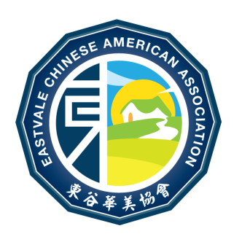
東谷華美協會會員表
EASTVALE CHINESE AMERICAN ASSOCIATION
會員號碼： |  | 協會網站:WWW.EASTVALECHINESE.ORG  協會郵箱:EASTVALECHINESE@GMAIL.COM
英文名字
English Name
中文名字
Chinese Name
手機號碼  Cell Phone |  |  | 住家電話  Home Phone
住址
Address
微信
Wechat
郵箱
Email
Line
專業
Occupation
業餘愛好
Interest
籍貫
Native place
家庭成員  Family Member | 名字  Name |  | 關係  Relationship
家庭成員  Family Member | 名字  Name |  | 關係  Relationship
家庭成員  Family Member | 名字  Name |  | 關係  Relationship
家庭成員  Family Member | 名字  Name |  | 關係  Relationship
會費 / Annual Membership Fee: $20.00 |  |  | 收款人:

會員簽名： 日期 ：
Signature Date

